前沿共生第二十九阶段：Roszman1 小样本预测—证明解离与平移主导界审计
  - 25 点小样本、5 点平移主导可用界与逐折预测—证明解离
2026-11-09

目录

日期：2026-11-09
文档性质：对未触碰量子缺陷实测数据进行预注册候选压力测试；不是原生四参数反正切模型验证、概率校准或新完成的独立物理实验。

1. 先冻结协议，再查看结果
Roszman1 的原始数据、候选方程、两组起点、五折、固定半径 1、驱动、范围适配器和包装器哈希均写入 validation/roszman1-ellipsoid-coverage-protocol.json，并在任何 Roszman1 候选分析之前推送为提交 0ad8c06。结果提交为 a25641a，未根据结果修改协议或实现。
项目 | 冻结内容 | 证据边界
数据 | NIST/ITL StRD Roszman1，25 个量子缺陷实测观测，25 个不同能级 | 重分析不是新做物理实验
原生模型 | 四参数反正切模型，量子缺陷对激发态能量 | cubic／cubic 不是原生四参数反正切模型
候选模型 | 七参数 cubic／cubic 有理近似，两组既有起点 | 仅作近似压力测试，不声称参数物理内生
范围适配 | 驱动、适配器、包装器三类哈希独立记录 | 不继承其他模型族文本，不改变数值算法
基线与折分 | 五折连续能级分组；每个训练折单独拟合三次多项式 | 不是原生反正切模型的留出对照
失败规则 | 优化失败、不可用界、越界和预测不足均保留 | 不删除失败点制造成功率

2. 分母下界与残差界组成
记快照分母为 D，协方差椭球在 x 处的支撑上界为 R。逐点可给界要求：
$$L(x)=|D(x)|−R(x)>0。$$
对可用点，将实际残差 A、预测平移上界 S 和残差上界 B 写为：
$$B=A+S。$$
这两个条件与 RMSE 是不同证据轴。较小的 RMSE 只描述快照预测的数值误差，不保证 L(x) 在整个留出闭区间为正，也不保证每个留出点都能给出有实际信息的 B。连续未认证和逐点不可用表示当前区域不能证明所需条件，不自动等价于实际不安全。

3. 五折结果：可用界只出现在第 2 折
折 | 点数 | 候选 RMSE | 三次基线 RMSE | 椭球可用点 | 盒可用点 | 连续椭球安全 | 连续盒安全
1 | 5 | 0.000997 | 0.056140 | 0 | 0 | 否 | 否
2 | 5 | 0.005594 | 0.003947 | 5 | 4 | 是 | 否
3 | 5 | 0.011597 | 0.007466 | 0 | 0 | 否 | 否
4 | 5 | 0.007629 | 0.008900 | 0 | 0 | 否 | 否
5 | 5 | 0.490201 | 0.010312 | 0 | 0 | 否 | 否
25 点中 5 点可给界，20 点不可用；连续椭球安全只有第 2 折，独立盒连续安全为 0。第 1、4 折候选 RMSE 低于三次基线，但没有可用界，形成两个明确的预测—证明解离案例。
第 2 折虽然候选 RMSE 略高于基线，却是唯一具有逐点界和连续椭球安全的一折，说明“预测略差”与“区域可证明”可以并存。第 5 折 RMSE 为 0.490201，明显差于基线的 0.010312，预测失败完整保留，不能用其他折的结果掩盖。

4. 五个可用点的界宽度与平移主导
指标 | 当前结果 | 解释边界
残差上界中位数 | 0.590722 | 只覆盖第 2 折 5 个可用点
最大残差上界 | 0.720872 | 不把有限上界称为狭窄或高信息量
最大预测平移上界 | 0.719310 | 平移项占最大上界的主导部分
平移占比范围 | 98.327%—99.783% | 5 点全部由平移主导，不是概率贡献
盒／椭球可比较点 | 4 个盒／椭球可比较点 | 另有 1 点只有椭球界
椭球／盒比值中位数 | 0.129419 | 仅在 4 对可比较点中成立
椭球／盒比值范围 | 0.127742—0.415994 | 4 对中椭球均更紧，不推广到 25 点
5 个适用点均未发生实际残差越界，且逐点恒等式 B=A+S 全部复核一致。这里的“未越界”只针对第 2 折 5 点，不写成 25 点全部覆盖，也不是概率覆盖率。
最大残差上界位于 x=-1894.65：实际残差约为 0.001562，预测平移上界为 0.719310，残差上界为 0.720872，平移占比约 99.783%。该点分母下界约为 4.806436，因此不能把这个大占比简单解释为该点分母接近零；参数区域平移与实际残差必须分开审阅。
证据轴 | 当前结果 | 禁止推广
第 1、4 折预测 | 优于基线，但 0 个可用界 | 不把预测优势当作证明可用
第 2 折证明 | 唯一连续安全折，候选 RMSE 略高于基线 | 不要求预测与证明同向变化
第 5 折预测 | RMSE 明显差于基线 | 不用其他折掩盖预测失败
逐点可用性 | 5 点可给界，20 点不可用 | 不写成 25 点全部覆盖或概率覆盖
界的组成 | 5 点平移占比均超过 98.3% | 不把实际残差小当作上界也小
同点比较 | 4 对中椭球均更紧，1 点只有椭球界 | 不推广成所有点或所有区域的统一优势
原生模型 | Roszman1 为四参数反正切模型 | 不声称候选验证原生模型或物理机制
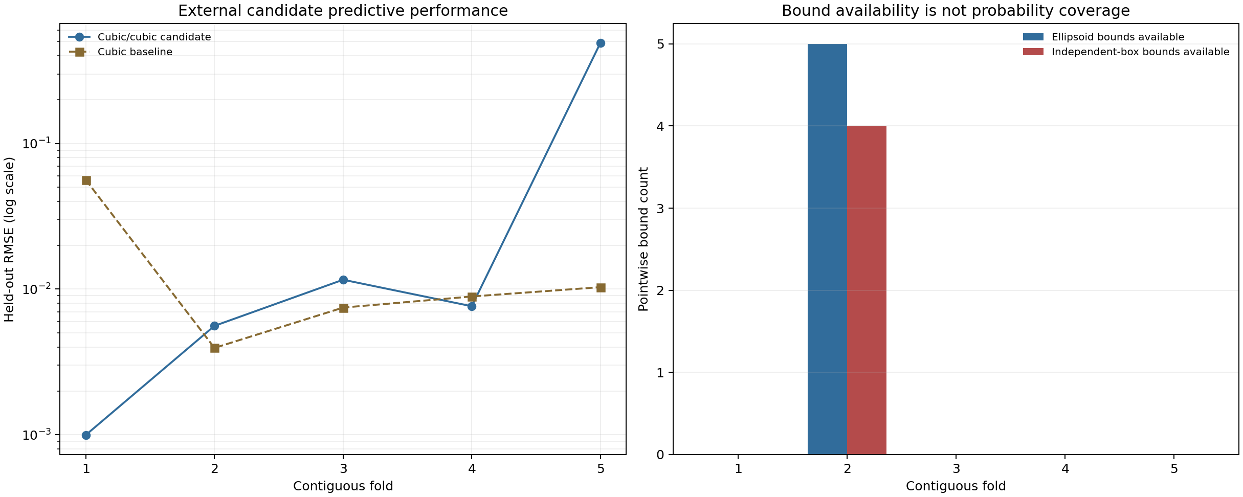
图 35｜Roszman1 候选预测与逐点界可用性（第 1 幅，共 1 幅）
插入位置：§4「五个可用点的界宽度与平移主导」；顺序第 1 幅，共 1 幅。
左图显示候选与三次基线的逐折 RMSE，右图显示逐点界可用数量。只有第 2 折有 5 个椭球可用点和 4 个盒可用点，其他折均为零；不可用位置不画成零界。

5. 小样本预测—证明解离的研究意义
Roszman1 同时提供三种边界：优于基线但没有界、预测略差却可证明、预测显著失败且没有界。它说明单一 RMSE 排名不能决定证明价值，少量平移主导的可用界也不能代表整个数据集。
最大界附近的实际残差很小而平移占比很高，与 Misra1a 的现象相似，但 Roszman1 的可用点更集中于单一折。后续报告应同时列出预测表现、连续安全、逐点可用性、界宽度、平移组成、同点比较范围及未认证原因，不能只展示第 2 折的有利结果。
后续若改变候选次数、半径、起点或参数区域，必须另立协议并保留本次结果。新数据协议还应冻结数据专属限制文本及驱动、适配器、包装器哈希，防止实现和叙述在扩展中漂移。

可复核文件
- 冻结协议：validation/roszman1-ellipsoid-coverage-protocol.json
- 完整结果：validation/roszman1-ellipsoid-coverage.json
- 原始数据：data/Roszman1.dat
- 范围适配器：scripts/external_coverage_scoped.py
- 分析包装：scripts/analyze_roszman1_ellipsoid_coverage.py
- 图件：papers/35_Roszman1椭球覆盖/fig35_roszman1_ellipsoid_coverage.png
- 官方数据页：NIST/ITL StRD Roszman1

